Test č. 8

A variant

1. Podľa obrázku priraď k písmenám prislúchajúce pomenovania!
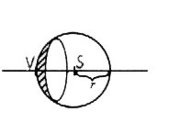
S: …………………………

V: …………………………

priamka VS: …………………………

r: ………………………….

2. Doplň!
Vypuklé guľové zrkadlo dopadajúci svetelný lúč odráža z ……………………strany guľovej plochy.

3. Ktoré zrkadlo odráža zbiehavo lúče dopadajúce naň rovnobežne s optickou osou?
Zakrúžkuj správnu odpoveď!

a) rovinné zrkadlo

b) vypuklé zrkadlo
c) duté zrkadlo

d) ani jedno

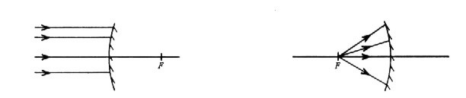
4. Zakresli do obrázkov ďalší chod lúčov!

5. Vieš, aký typ guľového zrkadla predstavuje:
vianočná guľa ……………………………………….
vnútorná plocha naberačky…………………………………….?

6. Predstav si, že držíš v ruke duté zrkadlo s polomerom krivosti 30 cm. Tvojou úlohou je zapáliť tenký prúžok papiera usmernením slnečných lúčov. V akej vzdialenosti od papiera musíš umiestniť zrkadlo, aby sa pokus podaril? Svoju odpoveď zdôvodni!

Test č. 8

B variant

- Do obrázku dokresli charakteristické veličiny guľového zrkadla:
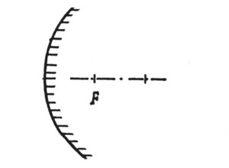
- stred krivosti (S),
- vrchol zrkadla (V),
- optickú os (o),
- polomer krivosti (r)!

2. Doplň!

Ak guľové zrkadlo odráža svetlo z vnútornej strany guľovej plochy, tak ho nazývame ……………………….. zrkadlo.

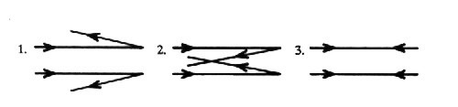
3. Náčrtky znázorňujú chod dvoch rovnobežných svetelných lúčov dopadajúcich na zrkadlá a chod týchto lúčov odrazených od zrkadiel. Dokresli do náčrtkov chýbajúce zrkadlá. (Ktoré je: duté, vypuklé, rovinné?)

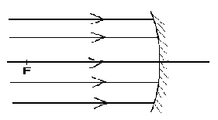4. Zakresli do obrázkov ďalší chod lúčov!
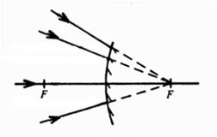5.Uveď príklad z bežného života, kde sa využíva:
a) duté guľové zrkadlo:……………..…………………………………
b) vypuklé guľové zrkadlo……………………………………………..

6. Legenda hovorí, že Archimedes podpaľoval rímske lode slnečnými lúčmi tak, že ich usmerňoval na lode pomocou dutého zrkadla. Jeho zrkadlo malo 1m polomer krivosti. Čo si myslíš mohol Archimedes takýmto zrkadlom podpaľovať rímske lode? Svoju odpoveď zdôvodni!

Vzorové riešenia testov

Test č. 8 A
1. S: stred krivosti, V: vrchol zrkadla, VS: optická os zrkadla, r: polomer krivosti
2. z …vonkajšej…strany guľovej plochy.

3. c)
5. vianočná guľa …................…vypuklé guľové zrkadlo
vnútorná plocha naberačky.....…duté guľové zrkadlo
6. Zrkadlo treba umiestniť vo vzdialenosti asi 15 cm, lebo ohnisko zrkadla sa nachádza vo vzdialenosti, ktorá sa rovná polovici polomeru krivosti zrkadla.

Test č. 8 B

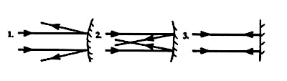
2. …duté guľové……….. zrkadlo.
3.

5. a) duté guľové zrkadlo:…vnútorná plocha lyžice, zubárske zrkadlo, kozmetické zrkadlo,
b) vypuklé guľové zrkadla....vianočná guľa, v cestnej premávke……
6. Takým zrkadlom možno niečo podpáliť len vo vzdialenosti asi 50 cm, pretože ohnisko zrkadla sa nachádza vo vzdialenosti, ktorá sa rovná polovici polomeru krivosti zrkadla.

